Ofício Vereador Nº 70/2023

São Roque, 11 de janeiro de 2023.

Prezada Senhora,

Venho, por meio deste, cordialmente solicitar a substituição da boca de lobo existente na Rua Antonio dos Santos Sobrinho, 327.
Como podemos observar pela foto anexa, a tampa está quebrada e com as grades expostas. É importante ressaltar que tal situação tem colocado os munícipes em constante risco de acidentes. Além disso, as folhas e sujidades podem causar entupimento e consequentemente problemas com o escoamento correto de águas pluviais, o que é alarmante principalmente nesta época em que as chuvas torrenciais são tão frequentes.
Na certeza de que dispensará especial atenção a este Ofício, desde já agradeço.

Atenciosamente,

Rogério Jean da Silva
(Cabo Jean)
Vereador

À
Ilustríssima Senhora
ENGª MARINA MAGALHÃES
MD. Diretora do Departamento de Obras da Prefeitura da Estância Turística de
São Roque – SP

PROTOCOLO Nº CETSR 11/01/2023 - 09:18 310/2023/AH

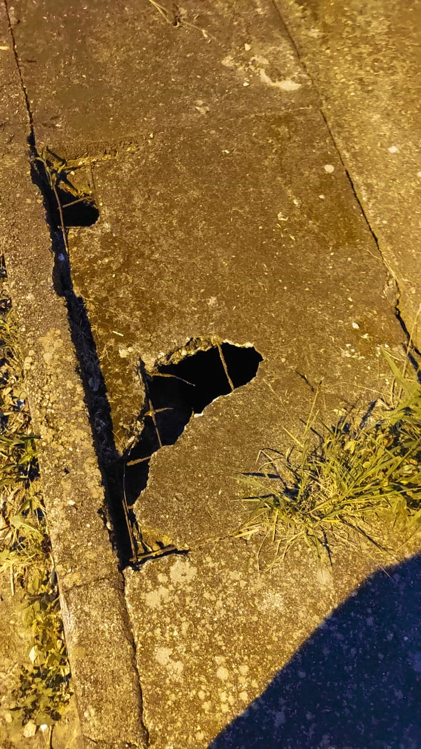
PROTOCOLO Nº CETSR 11/01/2023 - 09:18 310/2023/AH

